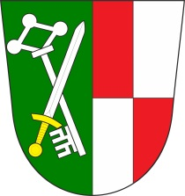
VEŘEJNÉ ZASEDÁNÍ OBECNÍHO ZASTUPITELSTVA OBCE ZÁBOŘÍ

se koná dne 24. 1. 2024 od 18.00 hodin v kanceláři obecního úřadu.
Navržený program:
- Zahájení zasedání, určení zapisovatele a ověřovatelů zápisu
- Schválení programu
- Kontrola usnesení
- Konání svatby v červnu 2024 Pod lípou
- Minimální mzda brigádníci 2024
- Příspěvková organizace ZŠ a MŠ Záboří – použití financí z rezervního fondu
- Záboří – Čečelovice – návrh změny posypu na chemický
- Střecha na staré hasičské zbrojnici u Louže
- Příspěvek zřizovatele ZŠ a MŠ na novou myčku do ŠJ
- Únik tepla z MŠ a havarijní stav potrubí ve sportovní hale

Vyvěšeno na úřední desce i v el. podobě dne: 15. 1. 2024
Sejmuto: 25. 1. 2024

